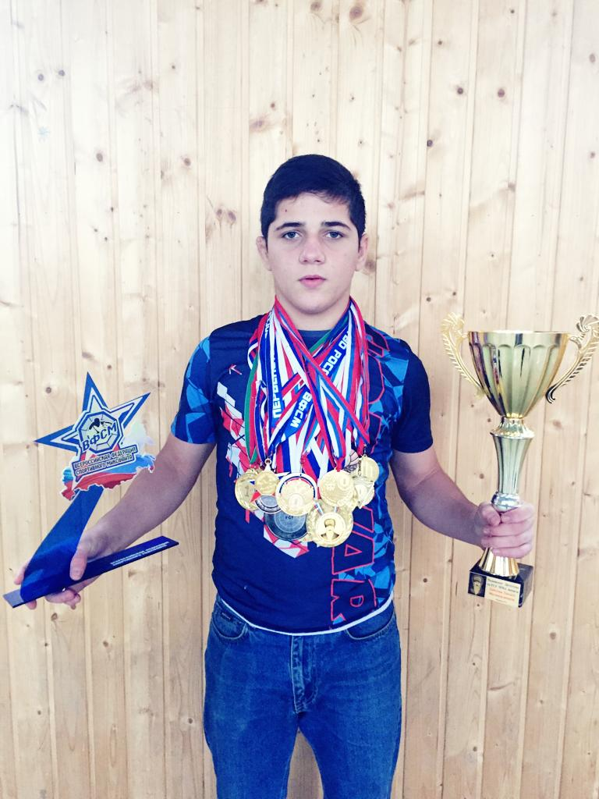

Гаджиев Рамис Абдулгамидович
Студент учебной группы №71 по специальности
«Пожарная безопасность».
2-х кратный чемпион мира по ММА, 10-ти кратный чемпион Дагестана по ММА, 2-х кратный чемпион России по ММА и 2-ое место в 2017 году, 2-х кратный чемпион Дагестана по грепплингу. Победитель различных зональных соревнований по ММА и вольной борьбе. Профессиональный рекорд 1-0.
Серебряный и бронзовый призёр Чемпионата России по ММА. Кандидат в мастера спорта РФ
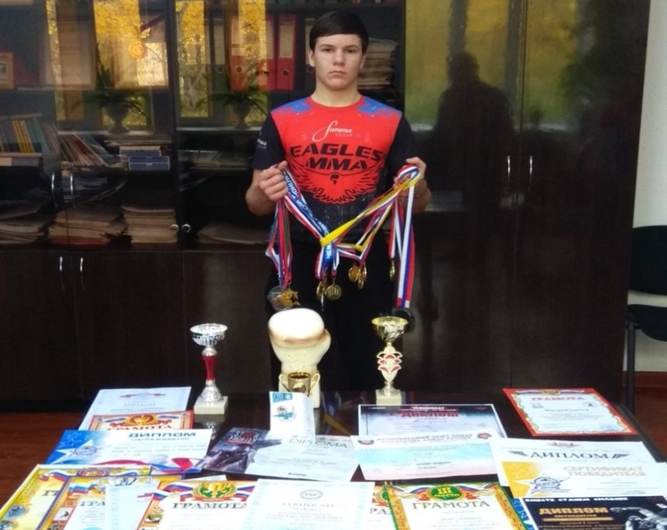

Алиев Шамиль
Ахмедович
Студент учебной группы №71 по специальности
«Пожарная безопасность».
Чемпион мира по ММА, призер чемпионата мира по ММА, 6-ти кратный чемпион России по ММА, 2-х кратный чемпион Дагестана по ММА, неоднократный чемпион Международных турниров по ММА, 2-х кратный чемпион супер схваток, призер Дагестана по грепплингу. Чемпион лиги супербоев лиги MFC. Участник городских турниров по боксу.
Кандидат в мастера спорта РФ

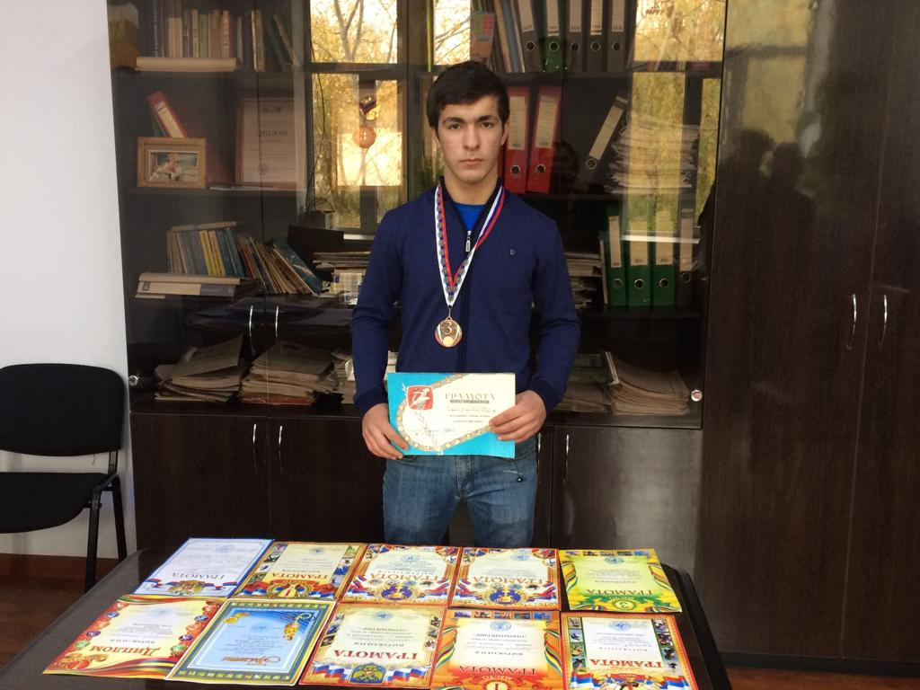
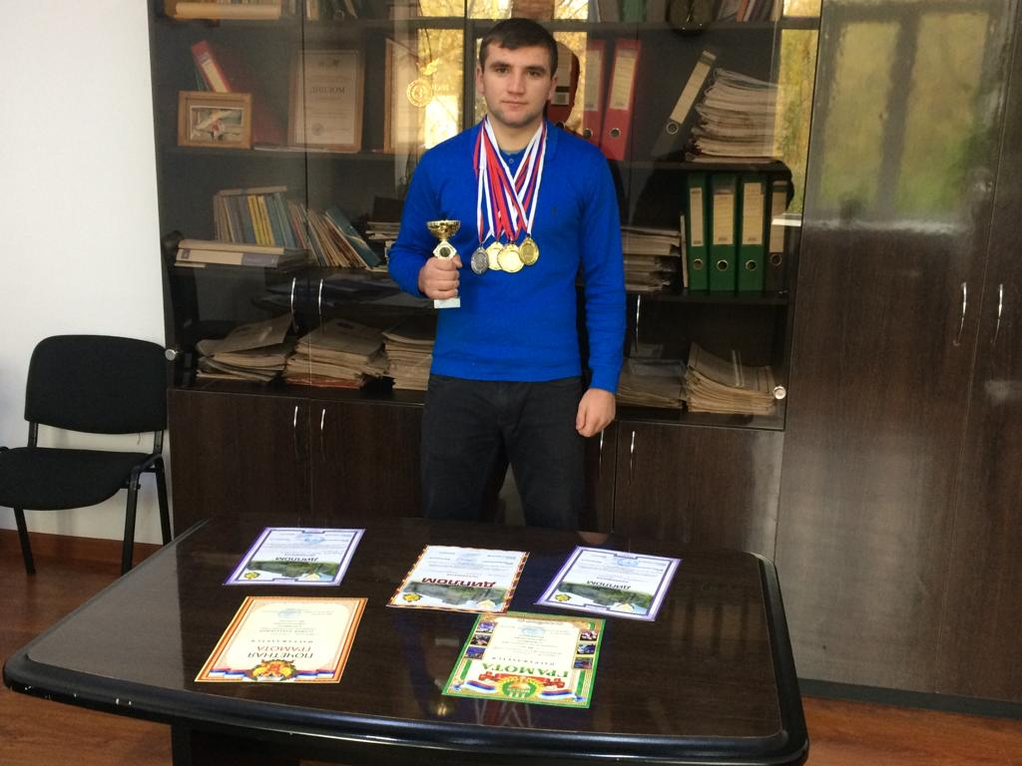

Омаров Сабир Омарович
Студент учебной группы №71 по специальности
«Пожарная безопасность».
2-х кратный обладатель кубка по волейболу памяти Марата Рахметова – дагестанца, награжденного Орденом Мужества за спасение двух девочек ценой своей жизни, обладатель кубка «Лучший нападающий Табасаранского района по волейболу» (2017г.). Победитель и призер соревнований по АРМспорту в Табасаранском районе (2016,2017,2018гг.) и Даг. Огни (2019г.)

Курбанов Шарапудин Багаудинович
Студент учебной группы №59 по профессии
«Мастер по ТО и ремонту МТП».
Чемпион Дагестана по боксу (2013), победитель (6 раз) и призер (2 раза) соревнований по боксу в различные годы, призер районных соревнований по дзюдо, победитель и призер в различных соревнованиях по боксу, дзюдо, легкой атлетике.
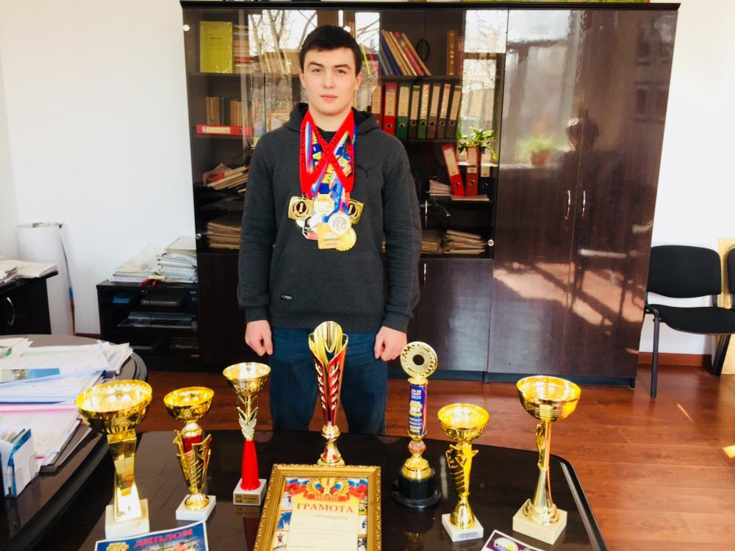

Гаджиахмедов Наиль Маилович
Студент учебной группы №88 по профессии
«Мастер по ремонту и обслуживанию автомобиля».
-Чемпион Евразии по ММА (юниоры) (2021г.) по весовой категории 66+. Трехкратный Чемпион Дагестана по ММА (2018,2019,2020гг.). 2–х кратный Чемпион СКФО по ММА(2019,2020гг.). Чемпион FEDFS по двум весовым категориям (66+, 70+). Призер отборочного тура лиги GFS. Неоднократный победитель зональных, республиканских соревнований по ММА.

